

**Universidad Politécnica de Tulancingo**

**ING.ELECTRONICA Y TELECOMUNICACIONES**

**Nombre del Catedrático**

**Arturo Negrete Medellín**

**Nombres de los Alumnos:**

**Garcia Angeles Karen Jocabeth**

**Bravo Menchaca Ricardo**

**Materia:**

**Seminario de proyectos**

**U**

**P**

**T**

**Contenido**

**Planteamiento del problema:** 5

**Objetivo:** 6

**Objetivos específicos:** 7

**Justificación** 8

**ALCANCE Y LIMITACIONES** 9

**LIMITACIONES** 9

**Aportaciones esperadas** 10

**Marco teórico:** 11

**Estado del arte** 12

PROYECTO CARGADORES SOLARES PÚBLICOS PARA CELULARES – MANAGEMENT DE ENERGÍAS RENOVABLES 12

**Metodología** 13

**Cronograma** 14

**Glosario de términos:** 15

**Conclusiones:** 16

**Bibliografía** 17

**Antecedentes**

El implementar la energía solar en innovadores diseños imitando al mundo vegetal, aprovechando los recursos naturales de una forma ecológica.

Pretender hacer el uso de la tecnología solar y contribuir con el medio ambiente a su vez en un contexto comercial.

El árbol solar requiere menos espacio que una instalación fotovoltaica tradicional. Así que necesitamos una planta de este tipo que puede generar máx. energía utilizando espacio mínimo.

Disminuye la factura eléctrica, tiene un bajo mantenimiento, es eficiente, no contamina el aire, no tendríamos que preocuparse tanto acerca de las fuentes de energía del futuro

Es inagotable, lo que nos hace despreocuparnos de que pueda faltar en un futuro. Si potenciamos este tipo de energías, limpias y amigas del medio ambiente, estaremos ayudando a preservar el futuro.

Concienciar a la población de que la energía solar es una buena alternativa, ya que, es limpia y renovable. Otro beneficio es que puede proporcionar decoración.

**Presentación**

Debido a la necesidad urgente de un cambio por energías renovables surge este proyecto con el cual podemos hacer uso de un cargador innovador y no comercial con el uso de paneles solares.

Para iniciar con esta tarea se comenzó con una investigación bibliográfica sobre ondas y el comportamiento de ellas para poder comprender mejor la teoría del funcionamiento de las placas polares.

Montando un panel solar con un dispositivo conocidos como USB, materiales que son relativamente sencillos de conseguir, es como se hará el proyecto.

Dando una vista diferente para el hogar o una oficina el cual llamaremos el árbol solar que constara de una serie de paneles solares relativamente pequeños para cargar nuestro dispositivo móvil.

# **Planteamiento del problema:**

Este proyecto se realiza para la ayuda al medio ambiente, siendo un pequeño grano de arena el cual será que con ayuda de una energía renovable se sustituye la electricidad para poder ocupar la solar con el cual se ayudan dos partes, la ecológica y ahorro de electricidad en el hogar o trabajo.

La problemática que se tiene con la contaminación hoy en día es de gran importancia y que ha ido impactando con mayor velocidad nuestro planeta. Por otra parte, el consumir la energía es costoso y perjudicial en muchos aspectos.

# **Objetivo:**

El objetivo de este proyecto es realizar un cargador solar para dispositivos portátiles como : teléfonos, celulares, iPod etc. más comunes que usa la sociedad, en las escuelas , en los hogares y la industria.

El problema que pretende solucionar este proyecto es la adaptación de independencia entre la energía y la batería, para que se pueda transferir la máxima potencia a la misma, reduciendo el tiempo de carga de la batería.

Esta idea está basada para cuidar el medio ambiente así como prevenir la contaminación ambiental y consumir menos recursos contaminantes como, (petróleo, gas y carbón industrial).

# **Objetivos específicos:**

* Investigación basada en energías renovables
* Realizar el diseño digital en un software
* Construcción de la base (diseño de árbol)
* Implementación del circuito
* Pruebas del prototipo
* Entrega del prototipo en funcionamiento

# **Justificación**

Es conveniente realizar este proyecto porque así nos ayudaría en ahorrar un poco de energía y pagar un poquito menos en el recibo de la luz, también es práctico para cargarlo a todas partes.

Nos puede servir para la sustentabilidad de la energía y también para cargar nuestros celulares, con energía renovable y cuidar el medio ambiente. Con los resultados obtenidos todos seriamos beneficiaros porque sería menos la contaminación del medio ambiente, por ejemplo: el aire, el agua etc.

Por eso está el cargador solar no decimos que puede quitar el problema del daño del medio ambiente, pero si puede reducirlo, también podrá ayudar a los que se le pierde el cargador o se descompone, las personas no tendrán que comprar uno nuevo y así no gastar demasiado dinero.

Las implicaciones que puede tener los resultados este proyecto pueden ser positivas por la conservación del medio ambiente a nivel nacional e internacional.

Pues este proyecto si nos pudiera ayudar un poco a resolver un problema por ejemplo el que ya no sirva o no funcione tu cargador del celular y con este proyecto así podrías cargar un poco la batería de tu celular, o cuando andes en algún lugar y tu celular no tenga mucha pila puedes utilizar este proyecto.

Este proyecto si puede recomendar ideas a futuros proyectos. Si puede lograrse mejores formas de aprovechar los recursos naturales sustentables y así minimizar la contaminación del medio ambiente.

# **Alcance y limitaciones**

Dentro del alcance del proyecto se encuentra la implementación de energía alternativa, para generar electricidad de otra forma sustituyendo la energía convencional. Otra de las condiciones que está inmersa dentro del alcance es la preservación del medio ambiente.

## **Limitaciones**

Una de las limitaciones podría presentarse por no cumplir cada una de las condiciones dadas para la instalación del proyecto, tales como no contar con equipos y material para el montaje. Otras de las restricciones serian la no identificación oportuna del problema del proyecto.

Por otro lado, el cambio climático podría afectar el funcionamiento del prototipo porque depende de la energía solar.

# **Aportaciones esperadas**

Este proyecto tiene como finalidad ayudar principalmente al medio ambiente ya que es un problema que se vive hoy en día.

Además de la ayuda ambiental sirve como decoración en cualquier espacio tanto al aire libre como interiores, utilizarlo cuando no se tiene acceso a la energía eléctrica o remplazándola.

También crear conciencia en las personas para aprovechar nuestros recursos naturales inagotables y disminuir el daño ambiental.

# **Marco teórico:**

El consumo de energía eléctrica es uno de los factores que afectan en gran medida el medio ambiente.

De acuerdo con cifras de Motorola, un cargador puede requerir entre tres y cinco watts. En caso de dejarlo conectado de manera permanente sin el teléfono, el consumo disminuye 5 por ciento, sin embargo, de carga en carga el consumo tendrá repercusiones en el ambiente.

Puede ser utilizado en móviles de Nokia, Samsung, Motorola, Sony Ericsson e incluso, para recargar reproductores de MP3, MP4, PDA y cámaras entre otros dispositivos.

Diversas instituciones como el IPN, el Tecnológico de Monterrey Campus Ciudad de México, el ESIME y Red Lemon han sido participes de este gran movimiento creando sus propios sistemas y cargadores que funcionan con energía solar para ayudar al medio ambiente.

Algunas empresas mexicanas ubicadas en el Distrito Federal que se dedican a hacer uso de los recursos naturales son:

• IBEROSOLAR TÉRMICA Y FOTOVOLTAICA S.A. DE C.V.

• SOLAR QUEST DE MEXICO SA DE CV

• YINGLI GREEN ENERGY MEXICO

• ELIRMEX S.A. DE C.V.

• CLIMATIK - ESTUDIOS CLIMÁTICOS ESPECIALIZADOS S.A. DE C.V.

• ELECTELCO S.A DE C.V.

• ECOTREND

• ATMINTERSERV, S.A. DE C.V.

# **Estado del arte**

## PROYECTO CARGADORES SOLARES PÚBLICOS PARA CELULARES – MANAGEMENT DE ENERGÍAS RENOVABLES

#### Mendoza – 2016, Nicolás Giorlando

En este trabajo se presentará en primer lugar una contextualización del emprendimiento con la finalidad de lograr una mejor comprensión del emprendimiento a desarrollar y para lograr justificar la oportunidad de negocio que se tiene. Para ello se hará una descripción 2 exploratoria sobre mercado de la publicidad en Argentina, el grado de desarrollo de las energías renovables, experiencias similares al emprendimiento planteado, mercado de celulares y conceptos básicos acerca de la energía solar. En segundo lugar se analizará minuciosamente el proyecto a través de la metodología Canvas. Es decir se explicará los segmentos de clientes, relaciones con los clientes, canales, actividades clave, estructura de costos, flujo de ingresos, recursos clave, proposiciones de valor y principales socios. En tercer lugar se desarrollarán algunos de los procesos que el Project Management Institute propone para la puesta en marcha de proyectos. Se tratarán los procesos de integración, alcance, tiempo, costo, calidad, recursos humanos, riesgos y adquisiciones. En cuarto lugar se presentarán los resultados de un estudio de mercado de observación realizado que aportará información valiosa para decidir aspectos del proyecto. En quinto y último lugar se expondrán las conclusiones obtenidas sobre el desarrollo del emprendimiento productivo.

#### Morales, Arturo (1996). La Electricidad que viene del Sol: Una Fuente de Energía Limpia, Editorial Iberoamérica.

Para iniciar con esta tarea se comenzó con una investigación bibliográfica sobre ondas y el comportamiento de ellas para poder comprender mejor la teoría del funcionamiento de las placas polares. La construcción del aparato tardó alrededor de dos meses, montando un panel solar con un dispositivo conocidos como USB, materiales que son relativamente sencillos de conseguir. Al termino de la construcción del cargador solar, se probó en varios celulares y resultó que se necesita alrededor de cinco horas para que un celular conectado a este dispositivo tenga su máxima capacidad de energía, sin embargo si se colocaran incluso en las paradas de autobuses, las personas podrían llegar a cargar su teléfono sólo por unos minutos y el funcionamiento sería óptimo para alguna emergencia.

# **Metodología**

1. Se buscará información sobre ondas y el comportamiento de ellas para la comprensión teórica del funcionamiento de las placas solares.

2. Se buscará el apoyo en materia de electrónica.

3. Se implementará en un panel solar de 6 volts y 200mA una entrada hembra USB con salidas de cables positivo y negativo.

4. El rojo es el polo positivo el cual está soldado a un diodo 1N4007 con la banda gris en dirección opuesta a la placa, y en eso mismo extremo de “diodo-placa” se procede a soldar,

5. Mientras que el negro es el negativo el cual saliendo de la entrada USB hembra será soldado directamente a la placa con el polo negativo.

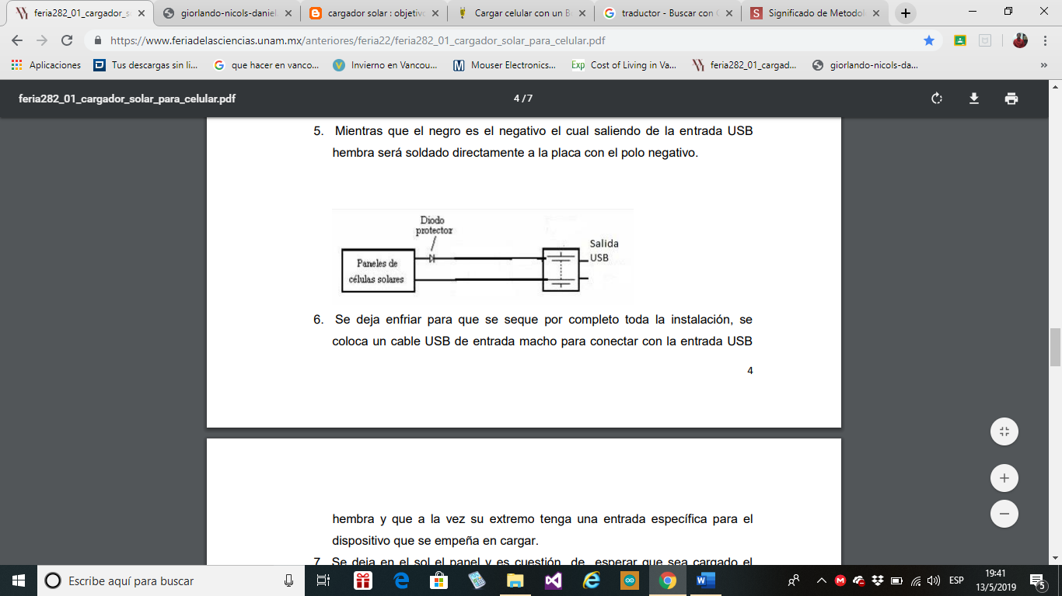

6. Se deja enfriar para que se seque por completo toda la instalación, se coloca un cable USB de entrada macho para conectar con la entrada USB 5 hembra y que a la vez su extremo tenga una entrada específica para el dispositivo que se empeña en cargar.

7. Se deja en el sol el panel y es cuestión de esperar que sea cargado el dispositivo y den los resultados esperados.

8. Cuando es expuesta a la luz solar una celda de Silicio de 6 centímetros puede producir una corriente de alrededor 0,2 amperios a 0,3 voltios. Y eso es justamente lo que buscamos para poder cargar la batería de un móvil.

# **Cronograma**

|  |  |  |
| --- | --- | --- |
| Actividades | Fecha | Cantidad de horas |
| Investigación | 11/05/2019  12/05/2019 | 6hrs |
| Selección del nombre del proyecto | 12/05/2019 | 1hr |
| Diseño digital del circuito | 15/05/2019 | 4hrs |
| Compra de materia prima | 22/05/2019 | 2hrs |
| Construcción del prototipo | 29/05/2019  30/05/2019  5/06/2019  6/06/2019 | 12hrs |
| Arreglo estético | 10/06/2019 | 3hrs |
| Entrega de proyecto y evaluación | Por definir | 1hr |

# **Glosario de términos:**

Diodo: es un dispositivo diseñado para que la corriente fluya en un solo sentido

Panel solar: es un dispositivo que aprovecha la energía del sol para generar calor o electricidad.

PDA: asistente digital personal

Mp3: Formato de compresión digital para la transmisión rápida de archivos de audio y vídeo a través de Internet.

Mp4: Es un algoritmo de compresión que codifica datos audio vídeo optimizando su calidad de almacenamiento, codificación y distribución en redes.

# **Conclusiones:**

El ser humano vive en un entorno en el que se ha dado cuenta que las energías renovables son el mejor camino al futuro. Son energías más limpias, no involucran la contaminación ambiental y ente otras. El árbol solar es una excelente forma de usar la energía del sol en dispositivos que al ser humano le pueden servir. Sin duda alguna los resultados que se dieron en esta investigación fueron exitosos y con ello se cumple el objetivo.

# **Bibliografía**

<https://www.feriadelasciencias.unam.mx/anteriores/feria22/feria282_01_cargador_solar_para_celular.pdf>

<http://bdigital.uncu.edu.ar/objetos_digitales/7551/giorlando-nicols-daniel.pdf>

<http://cargadorsolar24.blogspot.com/p/objetivos.html>

<https://ingenieriareal.com/cargar-celular-bonsai-solar/>

<https://www.bioguia.com/tecnologia/cargador-solar-usb_29293214.html>

<https://stadium.unad.edu.co/preview/UNAD.php?url=/bitstream/10596/6195/1/1022326361.pdf>